**JOGOS DIGITAIS COMO FERRAMENTAS LÚDICAS DE ENSINO E PESQUISA NA FORMAÇÃO DE PROFESSORES DE GEOGRAFIA**

Andressa da Luz Silva - UFNT, [andressa.luz1@mail.uft.edu.br](mailto:andressa.luz1@mail.uft.edu.br)

Antônia Márcia Duarte Queiroz - UFNT, [antonia.queiroz@ufnt.edu.](mailto:antonia.queiroz@ufnt.edu.br)br

Apresentação e Justificativa

Os jogos têm sido utilizados na educação como um dos principais recursos para tornar o ensino e a aprendizagem mais dinâmicos e interessantes aos estudantes. Dessa forma, com a disseminação dos computadores e aparelhos celulares, surgiu um maior apelo por parte dos alunos para que essas ferramentas sejam utilizadas como facilitadoras em sala de aula. Essa utilização, porém, configura-se, de modo geral, em um desafio para o professor que enfrenta, muitas vezes, a falta de formação adequada e de recursos materiais e humanos para utilizá-las com frequência em seu planejamento.

Novas estratégias e metodologias fazem-se necessárias, nesse contexto, para solucionar defasagens de aprendizagem e suprir essas carências humanas e materiais anteriormente citadas, assim como o desinteresse dos alunos. Segundo Moran (2000, p.8), para desenvolver atividades pedagógicas considera-se que ensinar utilizando a internet “exige uma forte dose de atenção, bom senso, gosto estético e intuição” de modo que a atividade deve ser planejada e ter objetivos claros para ser satisfatória. Baseando-se então na premissa de que o uso de uma prática pedagógica inovadora possa abrir espaço para uma maior interação entre professor x aluno, aluno x aluno e destes sujeitos com os saberes, aborda-se a importância dessa metodologia inovadora, tomando-se o conceito de aprendizagem como um processo contínuo, no qual professor e aluno estão inseridos no mesmo objetivo de aprendizagem e permeados pelas tecnologias para construir novos saberes interativos e dinâmicos.Assim, a escola como um ambiente adequado à apropriação do saber e do legado cultural da humanidade deve comprometer-se a incentivar a curiosidade pelo aprender, e, para tanto, pode fazer uso das novas tecnologias que tanto cativam crianças e adolescentes.

Objetivos

Identificar as experiências e práticas didático-pedagógicas com as TIC na formação de professores a partir de jogos digitais, além de verificar como as TIC estão postas para os estudantes de Geografia a licenciatura e profissionalização da Instituição na perspectiva da formação docente e propiciar as possibilidades dos usos das TIC no ensino/aprendizagem de forma inclusiva na formação inicial para estudantes da licenciatura em geografia.

Metodologia

A metodologia apresenta, uma abordagem qualitativa, levantamentos bibliográficos com autores que trabalham os temas propostos e carregam informações no suporte teórico, colocando essas informações em resumos e resenhas, para se conseguir um maior número de fundamentação possível. Entrevista semi-estruturada e questionário para coleta de dados qualitativos e quantitativos, possibilitando reconhecer as mudanças voltadas às práticas pedagógicas com o uso das TIC.

Resultados

O uso das TIC e de jogos digitais por parte dos professores é muito recente uma vez que a maioria começou a explorar essas novas tecnologias no surgimento da pandemia da COVID-19. Diante disso a pesquisa por meio de formulário alcançou nove professores sendo eles da rede pública e privada, e nela buscou-se identificar como as TIC e jogos digitais estão postos a cada um seja por meio de formação continuada ou por sua prática dentro da sala de aula além de identificar os limites e possibilidades com o uso dentro da rotina escolar. Foi identificado que 44,4% desses professores nunca tiveram uma formação continuada voltada para utilização da tecnologia da Informação e Comunicação- TIC para uso na sala de aula, enquanto os outros 56,6% tiveram, sim, a formação, mas não com uma boa experiência. As respostas da questão 5- Você já participou de alguma formação continuada para utilizar a Tecnologia da Informação e Comunicação- TIC dentro da sala de aula? Se sim, qual a sua experiência? revela que para os professores, a formação em TIC foi algo que ficou apenas no campo teórico, sem práticas, como oficinas e cursos que seria o momento ideal para que pudessem de fato desenvolver suas habilidades didáticas para a prática docente.

Gráfico 1 : participação em formação continuada

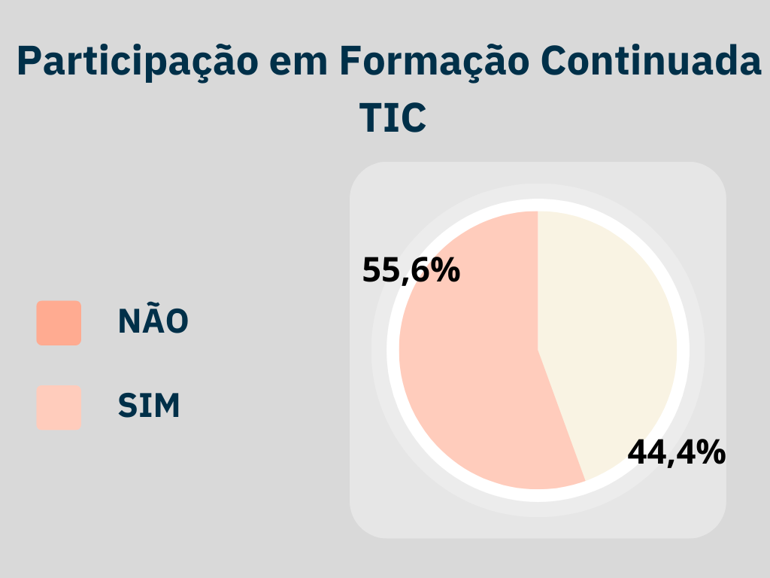

**fonte:** Elaboração própria

A resposta da questão 4- A quanto tempo atua como professor da educação básica? Junto a resposta da questão 5- Você já participou de alguma formação continuada para utilizar a Tecnologia da Informação e Comunicação- TIC dentro da sala de aula? Se sim, qual a sua experiência? revela que tem professores com mais de cinco anos de carreira que nunca participaram de uma formação continuada e outros que apenas no início da carreira conseguiram acesso a formação continuada. Diante do questionamento sobre a importância de formação voltada para o uso das TIC todos consideram relevante, uma vez que a partir desse processo de formação o professor amplia seus conhecimentos e propicia na prática pedagógica a diversificação de processos do ensino aprendizagem, inclusive na educação à distância com uso de ambientes virtuais. Por outra perspectiva, temos os professores que consideram importante pela necessidade de acompanhar as mudanças que acontecem no mundo da informação.

Quando questionados sobre os desafios enfrentados para incorporarem o uso das TIC o maior deles é a oferta por parte da instituição de ensino uma vez que parte das escolas não possuem equipamentos tecnológicos suficientes para serem explorados e o pouco que tem não atende a demanda do professor. foi citado ainda o período pandémico onde tiveram que aprender em tão pouco tempo a utilização de de recursos de comunicação não habituais como o Google Meet e o Zoom , após o período pandêmico sentiu-se a necessidade da utilização de sites de Quiz virtual. Quando questionados sobre as possibilidades de uso dos jogos digitais e se conseguem trabalhar com jogos digitais, apenas um professor diz não trabalhar com jogos digitais.

Por outro lado, oito dos professores conseguem trabalhar com jogos digitais apresentando, assim, diversas possibilidades como: construir objetos virtuais, modelar fenômenos em quase todas as áreas de estudo, desenvolver a capacidade de concentração e possibilitar o estabelecimento de novas relações para a construção do conhecimento. Um exemplo citado por eles é o uso do Kahoot, com a finalidade de revisar o conteúdo. Quando questionados sobre essa importância e como esse processo de formação pode ajudá-los, muitos sentem a necessidade de uma instrução mais concreta, uma vez que se sentem inseguros com alguns aplicativos de jogos digitais, por terem instruções concretas que potencializam o uso dos jogos digitais.

Sugerir e informar sites com jogos digitais também é uma necessidade identificada, podendo ainda ajudar com o conhecimento prévio para que assim, ao longo do uso possam aprender e explorar os recursos e jogos digitais. Por fim, quando questionados sobre quais recursos ou formações acreditavam serem necessários para que os professores possam utilizar jogos digitais com frequência como potenciais instrumentos de práticas pedagógicas, frisaram que internet de qualidade, disponibilidade de recursos tecnológicos, cursos presenciais com profissionais capacitados, oficinas para produção de jogos e o incentivo por parte da equipe gestora para que perceba como método de aprendizagem e não como forma de passar tempo.

Considerações Finais

Diante da falta de recursos diversos, por parte de algumas instituições e a falta de formação continuada, alguns professores necessitam de algumas adaptações para o aproveitamento do vasto potencial das TIC, fazendo assim o uso de vídeos, imagens, áudios e animações, utilização de plataformas de aprendizado online e o uso de gamificação como metodologia ativa. Com novas metodologias é possível a inserção do lúdico no que diz respeito à formação de professores, buscando assim se atualizar de acordo com o avanço das novas tecnologias, se tornando um diferencial dentro da sala de aula podendo inserir de forma direta os estudantes na dinâmica da aula, como por exemplo na produção de matérias para serem desenvolvidos no decorrer dessas aulas. Surge a necessidade de um olhar sensível aos professores e instituições de ensino, uma vez que durante o processo de pesquisa foi possível identificar escolas que não tinham recursos disponíveis para que os professores pudessem utilizá-los de forma eficaz.

Referências Bibliográficas

AQUINO, D. T.; FREITAS, M. B.; SOBRAL, T. S.; SANTOS, J. L. dos. **O lúdico na Geografia: possibilidades e limites no ensino fundamental**.: Olhares: Revista do Departamento de Educação da Unifesp, Guarulhos – SP, v.8, n. 3, 2020.19–35. Disponível em:<https://doi.org/10.34024/olhares.2020.v8.10779>, acessado em 28 de AGO de 2023.

BRASIL. Ministério da Educação. Secretaria da Educação Básica. Base Nacional Comum Curricular BNCC. Brasília, DF, 2018. n. 600. Disponível em: <http://basenacionalcomum.mec.gov.br/> Acesso em: 18/10/2022.

LIBÂNEO, J. C. **Didática**. 2ª Ed. São Paulo: Ed. Cortez, 2013.

QUEIROZ, A. M. D.; QUEIROZ, J. D. **Abordagem geográfica sobre educação e tic no contexto regional brasileiro.** Geosul, Florianópolis, v. 37, n. 81, p. 39-63, jan./abr. 2022. Disponível em:<https://doi.org/10.5007/2177-5230.2022.e73079> Acesso: 14 de março de 2023.

QUEIROZ, A. M. D., - **Geografia no espaço virtual e pandemia: processos inclusivos e excludentes na formação de professores no Tocantins**. Caminhos de Geografia Uberlândia-MG v. 22, n. 81 jun./2021 p. 196–216.

SOUSA, J. M. F.; ALMEIDA, J. N.; MELO, J. A. B.. A utilização da robótica e o ensino de geografia: experiência de intervenção do pibid. In: KENNEDY, F. et al. (Orgs). **A consciência prática e o ensino de geografia: lugares da prática na formação docente – tensões e convergências.** Recife, PE: EDUFPE, 2018

Agradecimentos

O presente trabalho foi realizado com o apoio do Programa Institucional de Iniciação Científica- UFNT.